Учреждение образования

«Белорусский государственный технологический университет»

**Кафедра информационных систем и технологий**

**Лабораторная работа №8**

**Преобразования сигнала**

Выполнил:

Студент 2 курса 7 группы ФИТ

Бобрович Г.С.

**2022 г.**

***Задание 1.***

Создать компьютерную программу реализации следующего задания.

1. Исходная строка – *фамилия, имя, отчество студента без пробелов, символ подчеркивания, номер группы, символы подчеркивания* **(**всего 32 байта). Пример: **СидоровСидорСидорович_группа8___** . Строку распечатать (печать).
2. Сгенерировать маску из 8 первых цифр (печать).
3. Выполнить перемежение (печать).
4. Произошла потеря 9 бит (затенение) на интервале N*2 – N*2+8 в соответствии с вариантом задания N. Развернуть исходную последовательность, заменив потерянные символы пробелами (печать).
5. Укорачивать область затенения с конца на 1 символ до тех пор, пока в восстановленной последовательности не окажется подряд двух затертых бит (символов).

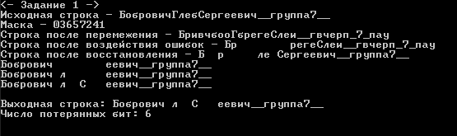

***8.2.* Перемежение блоков в GSM.**

***Теоретические сведения к заданию 2.***

В GSM перемежение (перепутывание) служит для устранения длинных пакетов ошибок при замираниях сигнала. Перемежение включает два уровня:

*1 уровень* – массив из 456 бит разбивается на 8 кадров по 57 битов в каждом (рис. 2).

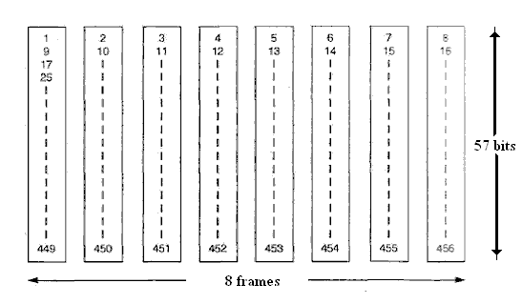

Рис. 2. Первый этап перемежения блоков

Из полученных кадров строится пакет нормального типа (Normalburst, NB), как показано на рис. 8.3. NB состоит из:

3 + 3 бита – флаги;

1 + 1 бита – разделители полей;

57 + 57 битов – информация;

26 битов – тренировочная последовательность.

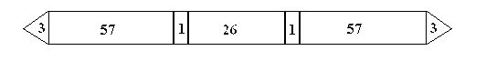

Рис. 8.3. Формирование нормального пакета NB

При потере одного NB на сегменте 20 мс теряется 25% информации речи, т. к. их четыре штуки на этом интервале.

*2 уровень* – уменьшаются потери на один пакет вдвое, т. е. до 12,5% по схеме, показанной на рис. 8.4.

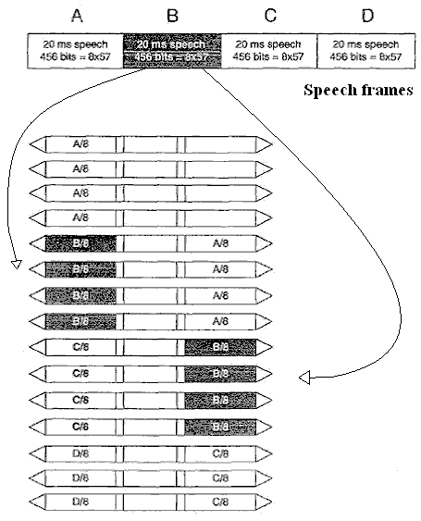

Рис. 8.4. Второй этап перемежения блоков

***Задание 2.***

1. Исходная строка – *фамилия, имя, отчество студента без пробелов, символ подчеркивания, номер группы, символы подчеркивания* **(**всего 32 байта). Пример: **СидоровСидорСидорович_группа8___** (печать).
2. Выполнить первый уровень перемежения, разбив на 8 кадров по 4 символа (печать).
3. Создать пакеты из 16 символов, добавив по краям флаги из 3 символов, каждый символ – это номер пакета (цифры от 1 до 4); в середине в качестве разделителей использовать символ нижнего подчеркивания (печать).
4. Выполнить второй уровень перемежения (печать).

Произошла потеря 11 бит в соответствии с вариантом N на интервале:

N*2 ––– N*2+10. Развернуть исходную последовательность, заменив потерянные символы пробелами (печать).

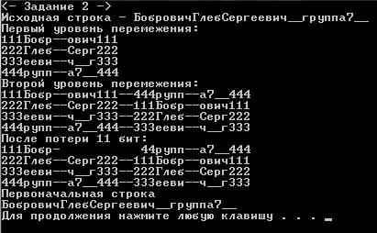

1. **Что такое «перемежение» и для чего оно предназначено?**

Суть перемежения заключается в том, что перед передачей в эфир биты переставляются местами.

Перемежения предназначено для борьбы с групповыми ошибками.

1. **Что такое «пакет нормального типа»?**

Нормальный пакет NB используется для передачи информации по каналам связи. Он состоит из:

·       3+3 бита флаги;

·       1+1 бита разделители полей;

·       57+57 битов информация;

·       26 битов тренировочная последовательность.

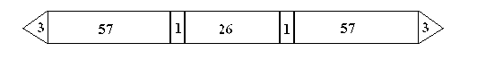

Рисунок 3 – Формирование нормального пакета связи

1. **Что такое «кадр» при передаче сигнала в электросвязи? Чему он равен в стандарте GSM, как он формируется?**

**Кадр** – массив битов, служащий для хранения информации в том виде, чтобы её можно было перемежить. В GSM в одном кадре 57 битов. Формируется в блоке SGSN - узел обслуживания абонентов GPRS, выступающий точкой соединения между системой базовых станций (BSS) и базовой сетью (Core Network). SGSN можно назвать аналогом коммутатора MSC сети GSM.

1. **Что такое «канальный интервал»?**

Канальный интервал – это интервал времени, отведенный для передачи сигнала, относящегося к одному цифровому каналу электросвязи.

1. **Из каких блоков состоит мобильная станция?**

Устройство МС (рис. 4, 5).

В ее состав входит 3 основных блока: блок управления, приемопередающий блок, антенный блок.

*Блок управления* включает в себя микротелефонную трубку (микрофон и динамик), клавиатуру и дисплей.

*Приемопередающий блок* состоит из передатчика, приемника, синтезатора частот и логического блока.

*Антенный блок* включает в себя антенну и коммутатор прием/передача.

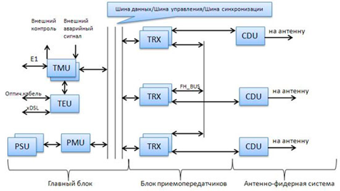

Рисунок 4 – Устройство мобильной станции

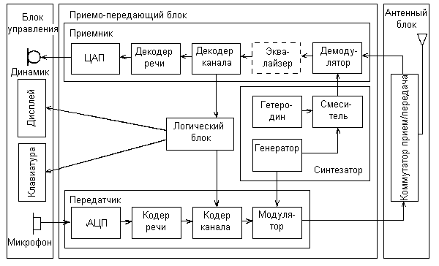

Рисунок 5 – Блок-схема цифровой МС.

1. **Какие узлы включает в себя приемопередающий блок?**

Приемопередающий блок состоит из:

·       передатчика;

·       приёмника;

·       синтезатора частот;

·       логического блока.

1. **Какие виды преобразования сигнала в передатчике-приемнике еще используются? В каких узлах это происходит? На каком этапе осуществляется перемежение?**

Используется преобразование из аналогового (волны) сигнала в цифровой (биты). За это отвечают АЦП (аналого-цифровой преобразователь) и ЦАП (цифро-аналоговый преобразователь).

Перемежение сигнала осуществляется в блоке кодера канала.

1. **Что такое «эквалайзер», для чего он применяется в мобильной связи?**

Эквалайзер в мобильной станции — по своей сути это адаптивный (приспосабливающийся) фильтр, настраиваемый таким образом, чтобы сигнал на его выходе был в возможно большей степени очищен от межсимвольных искажений, содержащихся в принимаемом входном сигнале; блок эквалайзера не является функционально необходимым и в некоторых случаях может отсутствовать.

1. **Для чего служит «синтезатор» в мобильной станции?**

Синтезатор является источником колебаний несущей частоты, используемой для передачи информации по радиоканалу.

1. **Что такое «детектор речевой активности»?**

Мобильная станция включает также детектор речевой активности, который с целью экономного расходования энергии источника питания, а также снижения уровня помех, создаваемых для других станций при работающем передатчике, включает работу передатчика на излучение только на те интервалы времени, когда абонент говорит.

1. **Где расположен «транскодер» и для чего он предназначен?**

Транскодер обычно располагается вместе с центром коммутации.

ОЦК – основной цифровой канал со скоростью 64 кбит/сек. Транскодер – это элемент, который выполняет функцию перекодировки речевого сигнала из ОЦК в поток с меньшей скоростью. Согласно рекомендациям GSM по радио интерфейсу эта скорость равна 13 кбит/с.

1. **Что такое «групповые ошибки»?**

Групповые ошибки – ошибки, которые сгруппированы и действуют последовательно на каждый бит передаваемой информации

1. **Какие еще способы противодействия негативным воздействиям на радиосигнал существуют?**

Наиболее значимыми способами защиты для сотовой связи являются: перемежение, разнесенный прием, перескоки по частоте, адаптивная коррекция, помехоустойчивое кодирование, управление мощностью.

using System;

using System.Collections.Generic;

using System.Text.RegularExpressions;

namespace SMS8

{

internal class Program

{

static class Task1 {

public static void task1(string input)

{

string mask = RandMask("01234567");

Console.WriteLine($"Маска - {mask}");

string afterInput = InterLeaving(input, mask);

Console.WriteLine($"Строка после перемежения - {afterInput}");

string afterErrors = ErrorsGenerator(afterInput, 1, 8);

Console.WriteLine($"Строка после воздействия ошибок - {afterErrors}");

string afterAntiInput = AntiInterLeaving(afterErrors, mask);

Console.WriteLine($"Строка после восстановления - {afterAntiInput}");

LessErorrs(afterInput, mask, 4);

}

static string RandMask(string str)

{

List<char> randArr = new List<char>();

Random random = new Random();

while (randArr.Count != str.Length)

{

char rand = random.Next(0, str.Length).ToString()[0];

if (!randArr.Contains(rand))

randArr.Add(rand);

}

return new string(randArr.ToArray());

}

static string InterLeaving(string str, string mask) // Перемежение

{

string output = "";

for (int i = 0; i < 4; i++)

{

foreach (char m in mask)

{

output += str.Substring(i * 8, 8)[(int)Char.GetNumericValue(m)];

}

}

return output;

}

static string AntiInterLeaving(string str, string mask)

{

char[] antiArr = new char[32];

for (int i = 0; i < 4; i++)

{

foreach (char m in mask)

{

antiArr[(int)Char.GetNumericValue(m) + 8 * i] = str.Substring(i * 8, 8)[mask.IndexOf(m)];

}

}

return new string(antiArr);

}

static string ErrorsGenerator(string str, int variant, int length)

{

char[] errors = str.ToCharArray();

string final = "";

for (int i = variant * 2; i < variant * 2 + length; i++)

{

errors[i] = ' ';

}

for (int i = 0; i < errors.Length; i++)

final += errors[i];

return final;

}

static string LessErorrs(string before, string mask, int variant)

{

Regex reg = new Regex(@"[а-яА-Я]\s\s[а-яА-Я|_*|]");

int losing_bits = 8;

string after_losing = before;

for (int i = 8; i != 0; i--)

{

after_losing = AntiInterLeaving(ErrorsGenerator(before, variant, i), mask);

Console.WriteLine(after_losing);

losing_bits = i;

if (reg.Match(after_losing).Success)

{

break;

}

}

Console.WriteLine("\nВыходная строка: " + after_losing);

Console.WriteLine("Число потерянных бит: " + losing_bits);

return after_losing;

}

}

static class Task2 {

public static void task2(string str)

{

string[] firstlvl = FirstLevel(str);

Console.WriteLine("Первый уровень перемежения:");

foreach (string el in firstlvl)

{

Console.WriteLine(el);

}

Console.WriteLine("Второй уровень перемежения:");

string[] secondlvl = SecondLevel(firstlvl);

foreach (string el in secondlvl)

{

Console.WriteLine(el);

}

Console.WriteLine("После потери 11 бит:");

string[] afterErrors = Errors(secondlvl, 4);

foreach (string el in afterErrors)

{

Console.WriteLine(el);

}

Console.WriteLine("Первоначальная строка");

Console.WriteLine(InitialString(afterErrors));

}

static string[] FirstLevel(string str)

{

string[] sublvl = new string[8];

for(int i = 0; i < 8; i++)

{

sublvl[i] = str.Substring(i * 4, 4);

}

string[] output = new string[4];

for (int i = 0; i < 4; i++)

{

output[i] = $"{i + 1}{i + 1}{i + 1}{sublvl[i*2]}--{sublvl[i*2+1]}{i + 1}{i + 1}{i + 1}";

}

return output;

}

static string[] SecondLevel(string[] str)

{

string[] output = new string[4];

output[0] = $"{str[0]}--{str[3]}";

for (int i = 0; i < str[0].Length; i++)

output[0] += ' ';

for (int i = 1; i < 4; i++)

{

output[i] = $"{str[i]}--{str[i-1]}";

}

return output;

}

static string[] Errors(string[] str, int variant)

{

string[] output = new string[4];

string temp = "";

foreach (string i in str)

{

temp += i;

}

temp = temp.Substring(0, temp.Length / 4 - 4) + temp.Substring(temp.Length / 4 + 12);

char[] errors = temp.ToCharArray();

for (int i = variant * 2; i < variant * 2 + 11; i++)

{

errors[i] = ' ';

}

for (int i = 0; i < 4; i++)

{

output[i] = new string(errors).Substring(errors.Length/4 * i, errors.Length / 4);

}

return output;

}

static string InitialString(string[] str)

{

string[] temp = {str[1], str[2], str[3] };

string tempStr = "";

string output = "";

foreach (string i in temp)

{

tempStr += i;

}

tempStr = tempStr.Substring(16);

tempStr = tempStr.Substring(0, tempStr.Length - 16);

temp = tempStr.Split('-');

tempStr = "";

foreach (string i in temp)

{

tempStr += i;

}

return tempStr.Substring(3, 8) + tempStr.Substring(31, 8) + tempStr.Substring(17, 8) + tempStr.Substring(45, 8);

}

}

public static void Main(string[] args)

{

string input = "БобровичГлебСергеевич__группа7__";

Console.WriteLine($"<- Задание 1 ->\n" +

$"Исходная строка - {input}");

Task1.task1(input);

Console.ReadKey();

Console.Clear();

Console.WriteLine($"<- Задание 2 ->" +

$"\nИсходная строка - {input}");

Task2.task2(input);

}

}

}

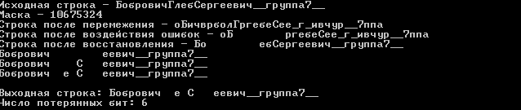

**Контрольные вопросы**

***Контрольные вопросы.***

1. Что такое «перемежение» и для чего оно предназначено?

В GSM перемежение (перепутывание) служит для устранения длинных пакетов ошибок при замираниях сигнала

1. Что такое «пакет нормального типа»?

Нормальный пакет – NB (Normal Burst)

NB используется для передачи информации по каналам связи и управления, за исключением канала доступа RACH. Он состоит из 114 бит зашифрованного сообщения и включает защитный интервал (GP) в 8,25 бит длительностью 30,46 мксек. Информационный блок в 114 бит разделен на два самостоятельных блока по 57 бит (в джсм), отделенных друг от друга обучающей последовательностью в 26 бит, которая используется для установки эквалайзера в приемнике в соответствии с характеристиками канала связи в данный момент времени.

1. Что такое «кадр» при передаче сигнала в электросвязи? Чему он равен в стандарте GSM, как он формируется?

Кадр представляет собой матрицу из 20 строк и 16 столбцов. Полезные данные D (260 бит) обрамляются служебными (60 бит). Порядок следования битов во времени: слева – направо, сверху – вниз (первым передается бит, размещенный на пересечении первой строки и первого столбца, последним – бит, расположенный на пересечении 20-й строки и 16-го столбца.

Кадр канала трафика, как было отмечено выше, состоит из 8 слотов, при этом дли­тельность кадра равна 8x577 мкс = 4,616 мс.

1. Что такое «канальный интервал»?

**Интервал канальный** — временной интервал, занимающий определенную позицию в цикле и предназначенный для одного канала, полученного способом временного разделения каналов.

1. Из каких блоков состоит мобильная станция?

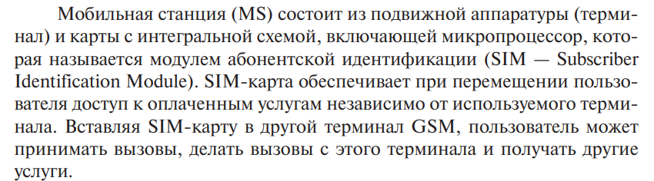

1. Какие узлы включает в себя приемопередающий блок?

Приемо­передающий блок в свою очередь включает передатчик, приемник, синтезатор частот и логический блок.

1. Какие виды преобразования сигнала в передатчике-приемнике еще используются? В каких узлах это происходит? На каком этапе осуществляется перемежение?

|  |  |
| --- | --- |
| **FSK** | (Frequency Shift Keying) - ступенчатое переключение частоты синусоидального сигнала от f1 к f2 при неизменной амплитуде, частоте f1 ставится в соответствие логический нуль, а f2 - логическая единица. |
| **BPSK** | (Binary Phase-Shift Keying) - скачкообразное переключение фазы синусоидального сигнала на  при неизменной амплитуде, при этом фазе 0 ставится в соответствие логический нуль, а - логическая единица. |
| **DPSK** | (Differential Phase Shift Keying) - метод, при котором изменяется фаза несущей частоты при постоянной амплитуде и частоте. Разновидность PSK, при которой кодируется лишь изменение сигнала. |
| **QAM** | (Quadrature Amplitude Modulation) - комбинация амплитудной и фазовой модуляции, позволяет осуществить кодирование 8 бит на бод. |
| **QPSK** | (Quadrature Phase-Shift Keying) - квадратурная фазовая модуляция. Использует 4 фиксированных значения фазы 0, /2,  и 3/2. Требует в два раза более узкую полосу, чем PSK, и по этой причине весьма популярна. |
| **TCM** | (Trellis Coded Modulation) - метод предполагает использование избыточности, каждый бод несет дополнительный бит, который позволяет более точно восстановить информационную битовую последовательность. При кодировании сигнала используется метод QAM. Метод реализован в современных высокоскоростных модемах и позволяет снизить требования к отношению сигнал/шум на 4-5 дБ. |

1. Что такое «эквалайзер», для чего он применяется в мобильной связи?

Эквалайзер (equalizer) — по своей сути это адаптивный (приспосабливающийся) фильтр, настраиваемый таким образом, чтобы сигнал на его выходе был в возможно большей степени очищен от межсимвольных искажений, содержащихся в принимаемом входном сигнале.

1. Для чего служит «синтезатор» в мобильной станции?

**Синтезатор частот** — устройство для генерации периодических сигналов (гармонических колебаний, или электрических тактовых сигналов) с определёнными частотами с помощью линейных повторений (умножением, суммированием, разностью) на основе одного или нескольких опорных генераторов. Синтезаторы частот служат источниками стабильных (по частоте) колебаний в радиоприёмниках, радиопередатчиках, частотомерах, испытательных генераторах сигналов и других устройствах, в которых требуется настройка на разные частоты в широком диапазоне и высокая стабильность выбранной частоты

1. Что такое «детектор речевой активности»?

**Детектор активности** речи (voice activity **detector** – VAD) – это алгоритм, предназначенный для различения интервалов активной речи и пауз. Когда система детек- тирует участки пауз, передача, как правило, прекраща- ется и передается только общее описание информации о фоне.

1. Где расположен «транскодер» и для чего он предназначен?

Транскодер обеспечивает преобразование выходных сигналов канала передачи речи и данных ЦК (64 кбит/с) к виду, соответствующему рекомендациям GSM по радиоинтерфейсу (13 кбит/с). Транскодер обычно располагается вместе с ЦК.

1. Что такое «групповые ошибки»?

Когда передаваемый через эфир радиосигнал подвергается помехам, то многие возникающие ошибки не одиночны по времени, а сгруппированы. Это означает, что длительности воздействующего мешающего сигнала достаточно для возникновения ошибок в нескольких подряд идущих битах. Главная опасность такого вида помех заключается в том, что применяемые способы защиты от помех обычно могут распознать и исправить не более одной ошибки. Групповые ошибки эти виды защиты не определяют, что соответственно может привести к ухудшению качества связи.

1. Какие еще способы противодействия негативным воздействиям на радиосигнал существуют?

Перемежение

Разнесенный прием

Перескоки по частоте

Адаптивная коррекция

Помехоустойчивое кодирование

Управление мощностью